Выучите вместе с детьми:
На траве-травинке
Бусинки-росинки,
Солнцем озарённые:
Красные,
Зелёные,
Жёлтые,
И синие
До чего ж красивые!..
Сколько здесь их у калитки!
Ими весь усыпан луг.
Нанизать бы их на нитки
Хватит их для всех подруг!
И пока я так мечтала,
Солнце бусинки собрало.
Даже в травах под сосной
Не осталось ни одной!
Иван Емельянов

Рекомендации для родителей по теме недели «Мой город. Город Снежинск»:
1. Проверьте знает ли ваш ребёнок, как называется город, в котором он живёт? Научите его чётко произносить название родного города, улицу, на которой находится его дом, назвать главную улицу города.
2. Погуляйте с ребёнком по улице, на которой живёте, покажите интересные здания, расскажите об учреждениях, которые есть на ней.
3. Расскажите, на какой улице находится детский сад, который посещает ребёнок.
4. Пусть ребёнок ответит на вопросы: В каком городе ты живешь? На какой улице? На какой улице твой детский сад?

МУНИЦИПАЛЬНОЕ БЮДЖЕТНОЕ
ДОШКОЛЬНОЕ ОБРАЗОВАТЕЛЬНОЕ
УЧЕРЕЖДЕНИЕ
«Детский сад общеразвивающего вида № 27»

ПАМЯТКА ДЛЯ РОДИТЕЛЕЙ
по образовательной теме недели
«Наш город»

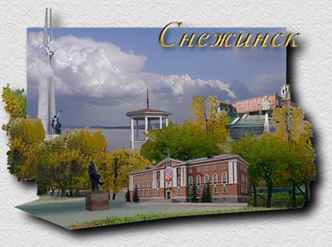

Составила: Белоусова А.А.,
Захаркина А.В,

воспитатели группы №5

5-6 лет

Август
Уважаемые родители, мы
предлагаем Вам игровые
задания
по теме недели «Наш город»,
которые вы можете выполнить
с детьми дома!

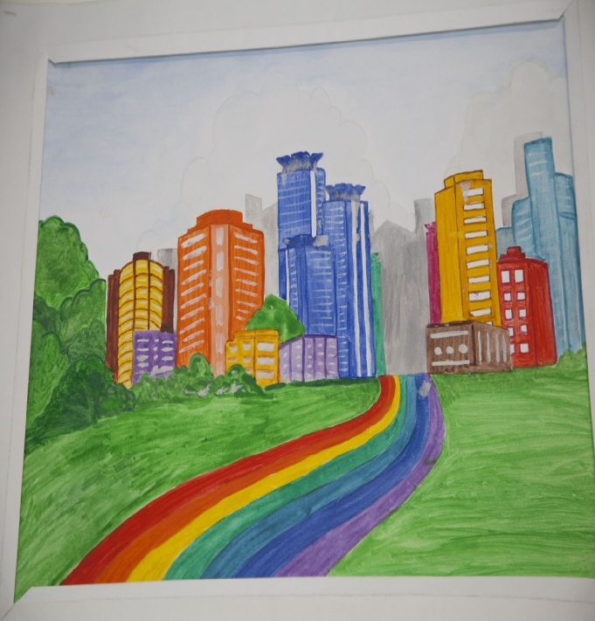

Чем можно заняться с ребенком дома:

- обговорить с ребенком схему безопасной дороги в детский сад;
- объяснять правила безопасного поведения дома, в детском саду, на улицах города;
- демонстрировать ребенку пример бережного отношения к природе, учить соблюдать чистоту в городе;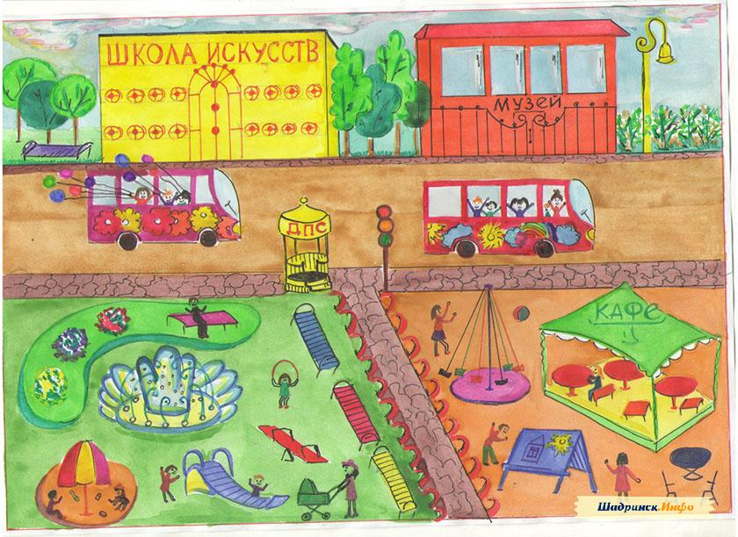
- посетить места отдыха (театр, зоопарк, парк, кинотеатр), обращая внимание на архитектуру зданий;
- изготовить альбом (газету) «Мой родной город»;
- участвовать в конкурсе семейного рисунка «Мой город»;
- рассказать о своей профессии;
- понаблюдать с детьми за строительством нового здания.
